Lista de Útiles 2025
Curso | 4° Básico

Material/es | Cantidad
-Cuaderno college 100 hojas para la asignatura de Lenguaje cuadro grande (color rojo o forro rojo)  -Carpeta roja con archivador  -Diccionario de palabras  -Plumón para pizarra  - Texto de comprensión lectora Condorito en mi escuela: Me acompaña. a comprarse en el colegio en marzo | 1  1  1  1  1
MATEMÁTICAS  -2 Cuadernos college 100 hojas (forro azul)  -1 cuaderno de 60 hojas ( taller de reforzamiento)  - Plumón de pizarra  -Set de monedas y billetes sistema monetario nacional  -1 calculadora básica  -Materiales Didácticos ( se implementarán y confeccionarán durante el año)  - 2 set de papeles lustres | 2  1  1  1  1  2
-Cuaderno college 100 hojas para la asignatura de Ciencias Naturales (color verde o forro verde)  -Carpeta de color verde con archivador  -Durante el año escolar se solicitarán otros materiales, dicha información será informada oportunamente. | 1  1
-Cuaderno college 100 hojas para la asignatura de Historia ( color amarillo o forro amarillo)  -Carpeta de color amarillo con archivador. | 1
INGLÉS:  - Cuaderno college 60 hojas cuadro grande (color rosado o forro rosado)  - Carpeta rosada con acoclip.  - Mochila tipo morral o bolsa de género para trasladar los materiales a la sala de inglés. | 1  1  1  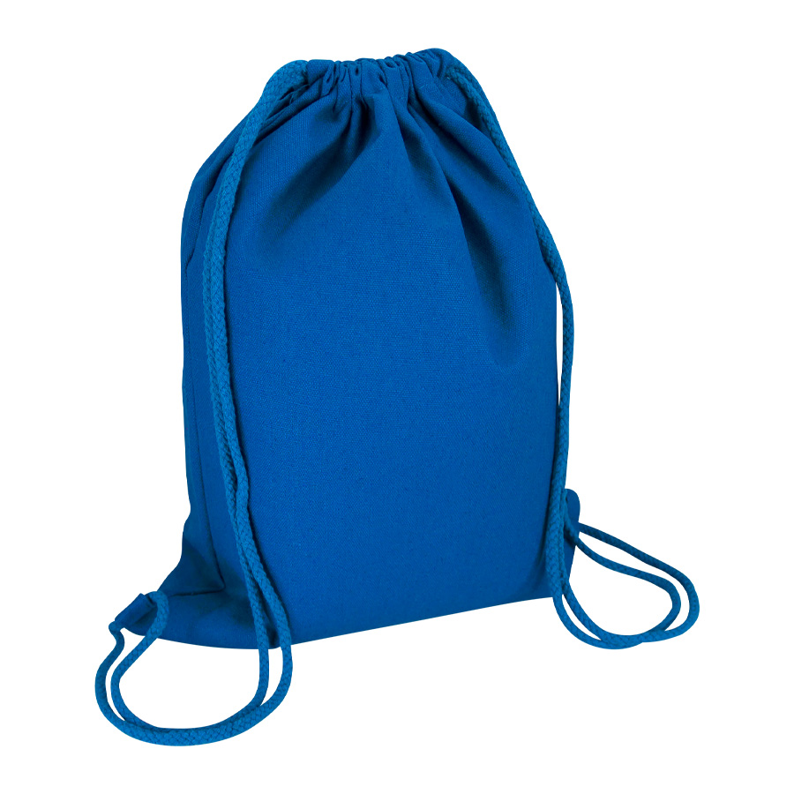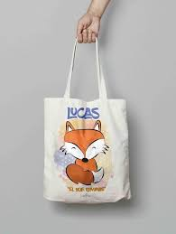
Música:  Cuaderno de 60 hojas college (color morado o forro color morado)  Carpeta con accoclip tamaño oficio, color morado.  Instrumento musical MELÓDICA DE 32 O 37 NOTAS. Marcado con Nombre,apellido y curso.  (Se utilizará en evaluaciones sumativas) | 1  1  1
-Cuaderno 60 hojas college Asignatura de Orientación (color a elección) | 1
-Bolsa reutilizable para trasladar materiales  -Block de dibujo  -Croquera de dibujo tamaño oficio  -Lápices acuarelables 12 colores  -Vaso plástico  -Toallitas húmedas  -Cotona y/o delantal  -Pincel chico, mediano y grande planos  -Plumón permanente color negro  -Lápices pastel graso de 12 colores  -Lápices de colores  -Lápices scripto de 12 colores  -Témpera de 12 colores  - Plasticina  -Pegamento cola fría 225 grs  -Sobre de goma eva glitter  -Sobre de goma eva lisa colores surtidos  Material reciclado de desecho: (Juntar, ya que solicitarán durante el año)  -Cilindros de papel higiènico, revistas, papel de diario, cajas de huevo, tapas plásticas de bebida.  -Retazos de tela reciclados. | 1  1  1  1 caja  1  2 (1 por semestre)  1  1 de c/u  1  1  1  1  1  2 (1 por semestre)  1  1  1
Tecnología:  -Cuaderno college de 100 hjs  con forro color café  -1 carpeta tamaño oficio color café | 1
- Botella de agua para Educación Física.  - Polera de de cambio  - Colet o pinche para que tengan el pelo tomado( quien tenga el cabello largo)  - Traje folclórico (vestimenta) para la unidad n°3 Folclore, el cual se les indicará la última semana antes de salir de vacaciones de invierno (actividad evaluada sumativa) | 1  1  1  1
Estuche con los siguientes materiales | 1 pegamento en barra
 | 12 lápices de colores de madera
 | 1 tijera punta redonda
 | 2 lápices grafitos
 | 1 sacapuntas con basurero
 | 1 goma y 1 regla 20 cm
 | 1 destacador color a elección

Lecturas complementarias:
Nombre del libro y autor | Mes estimado para su lectura previa y evaluación
1. Cuentos de la selva: El loro pelado  Autor: Horacio Quiroga | Marzo
2. El dedo mágico  Autor: Roald Dahl | Abril
3. Los sueños mágicos de Bartolo  Autor: Mauricio Paredes | Mayo
4. El superzorro  Autor: Roald Dahl | Junio
5. Como domesticar a tus papás  Autor: Mauricio Paredes | Agosto
6. Trece casos misteriosos  Autor: Jacqueline Balcells-Ana María Güiraldes | Septiembre
7. Un esqueleto en vacaciones  Autor: Ana María del Río | Octubre
8. La Porota  Autor: Hernán del Solar | Noviembre

Texto de Inglés
“Curious kids 4” Pupil’s book y Activity book (ORIGINAL Y NUEVO, ya que se utilizará el código que trae cada libro para trabajar con recurso digital el cual será calificado. Se informará cuando se comenzará a usar la plataforma a través de correo electrónico.)
Para comprarlo seguir los siguientes pasos:
1- Ingresar a www.libreriainglesa.cl
2- Escribir el nombre del colegio “LICEO MONTESSORI DE TEMUCO”
3- Seleccionar el curso del estudiante
4- Seleccionar ambas opciones
5- Ir al carro de compras y finalizar la compra.

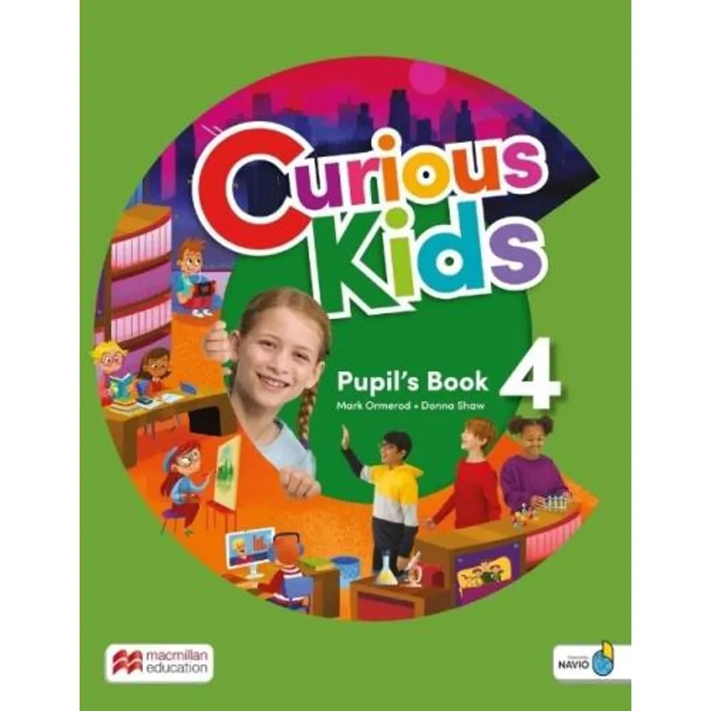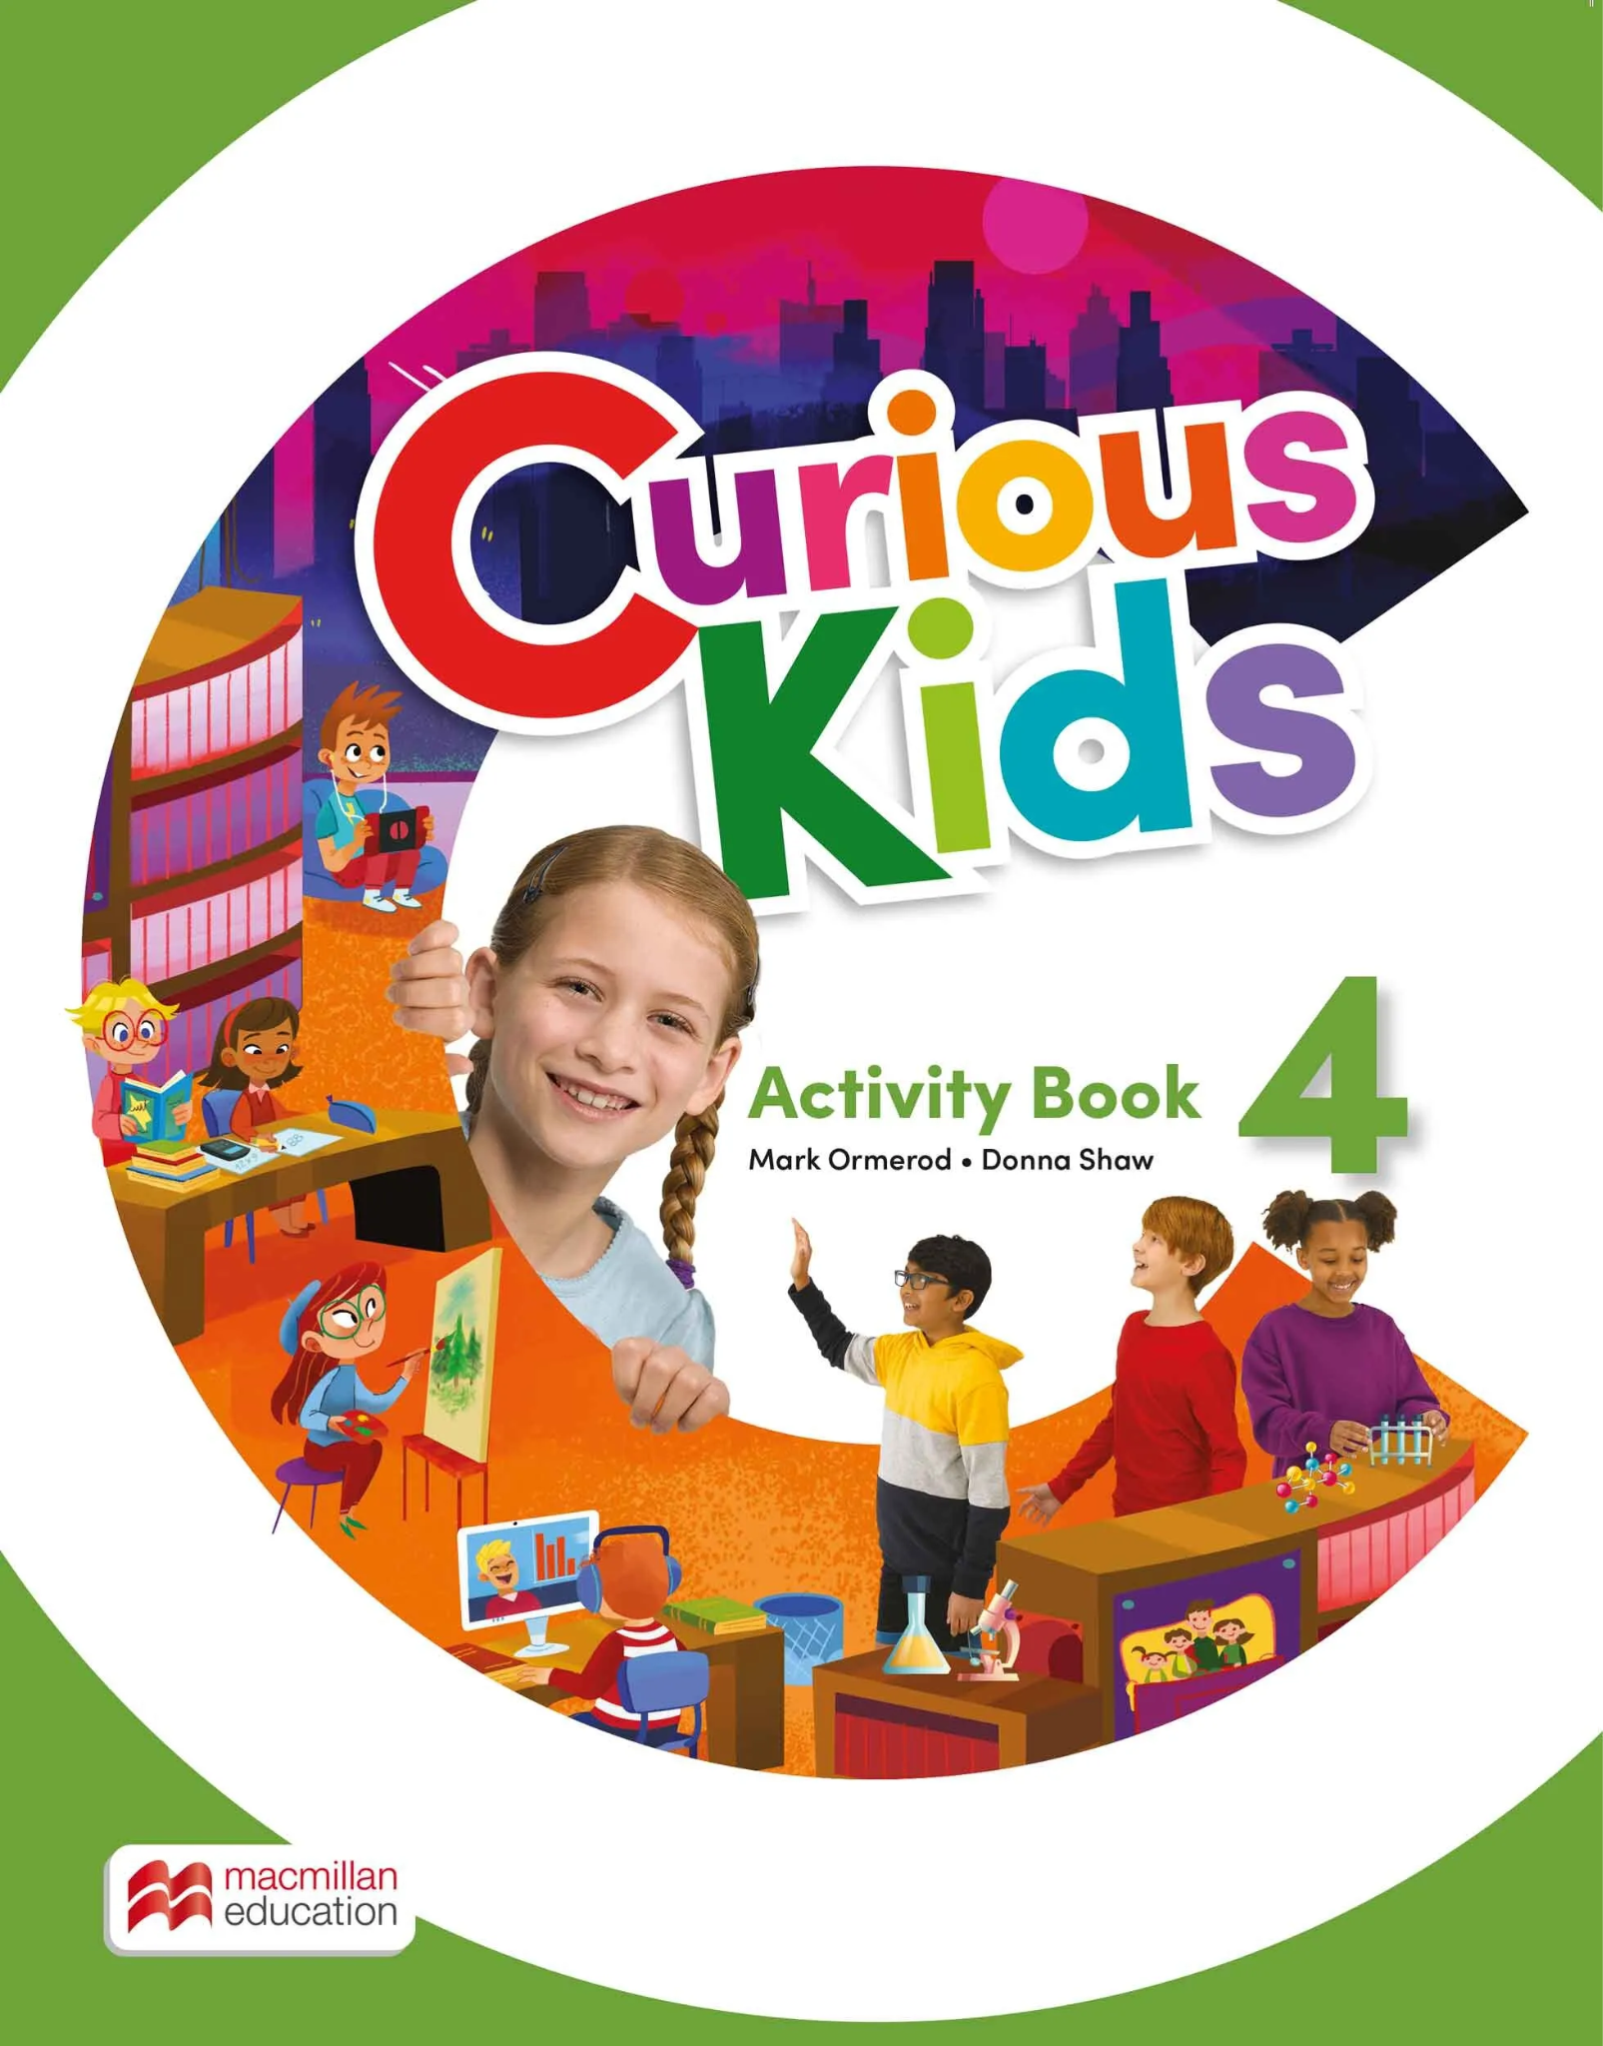

Se comienza a utilizar el texto la última semana de marzo.

Importante:
-Durante el año escolar se solicitará para algunas asignaturas, otros materiales dicha información será informada oportunamente.
-Los útiles escolares, cuadernos , lápices, textos de estudio, polerones, entre otros, deberán estar rotulados con su nombre y apellido.
-Todos los cuadernos deben permanecer con forro.

